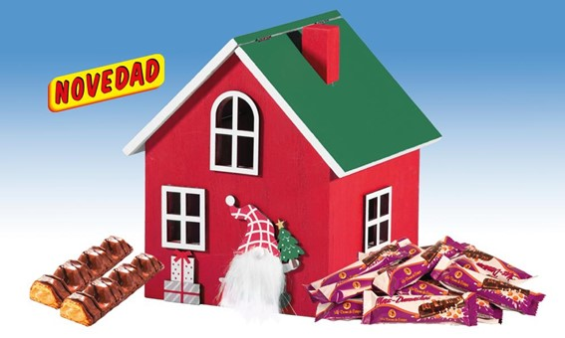

Casita de madera navidad con maxdamachoc.
Casita de madera decorada con detalles navideños, con una deliciosa sorpresa en su interior: exquisitas barritas crujientes bañadas de cacao y rellenas de crema de leche y avellanas, combina el encanto de la navidad con el placer del mejor cacao.
Detalles
Medidas: 170x165x190 mm
Peso: 400 grs.
Precio de venta: €

